
nwjLFk f'k{kk funs'kky;
yfyr ukjk;.k fefFkyk fo'ofo|ky;] dkes'ojuxj] njHkaxk & 846 004 (fcgkj)
iQksu ,oa iQSDl % 06272 & 246506] osclkbZV % ddelnmu.ac.in, bZ&esy% director@ddelnmu.ac.in

Assignment for July 2022

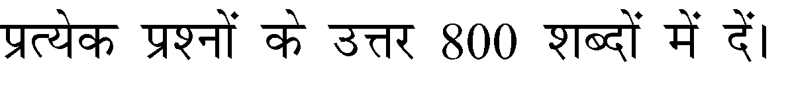
BA Hindi (Part III)
%
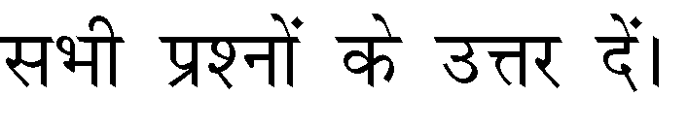

Paper 5
- 'सिन्दूर की होली' की संवाद , योजना की समीक्षा करें ।
- 'कर्मभूमि’ उपन्यास के आधार पर सुखदा का चरित्र-चित्रण करें ।
- दलित विमर्श की दृष्टि से 'कर्मभूमि' की समीक्षा करें ।

Paper 6
- ‘हिन्दी कk आधुनिकीकरण’ विषय पर निबन्ध लिखें ।
- राजभाषा और राष्ट्रभाषा में क्या अन्तर है ? स्पष्ट करें ।
- हिन्दी-उर्दू के संबंधों पर प्रकाश डालें।

Paper 7
- माध्यमोपयोगी लेखन के प्रमुख प्रकारों का परिचय दें ।
- दृश्य-श्रव्य माध्यम पर विकसित साहित्यिक विधाओं का परिचय दें ।
- जन संचार और सूचना प्रौद्योगिकी में हिन्दी की उपयोगिता को स्पष्ट करें ।

Paper 8
- काव्य हेतु से क्या समझते हैं ? सोदाहरण स्पष्ट करें ।
- अरस्तू के विरेचन सिद्धान्त का परिचय दें।
- डॉ० नगेन्द्र की आलोचना पद्धति का परिचय दें।

·Assignment (nÙkdk;Z) tek djus dh vafre frfFk 30-06-2022·

